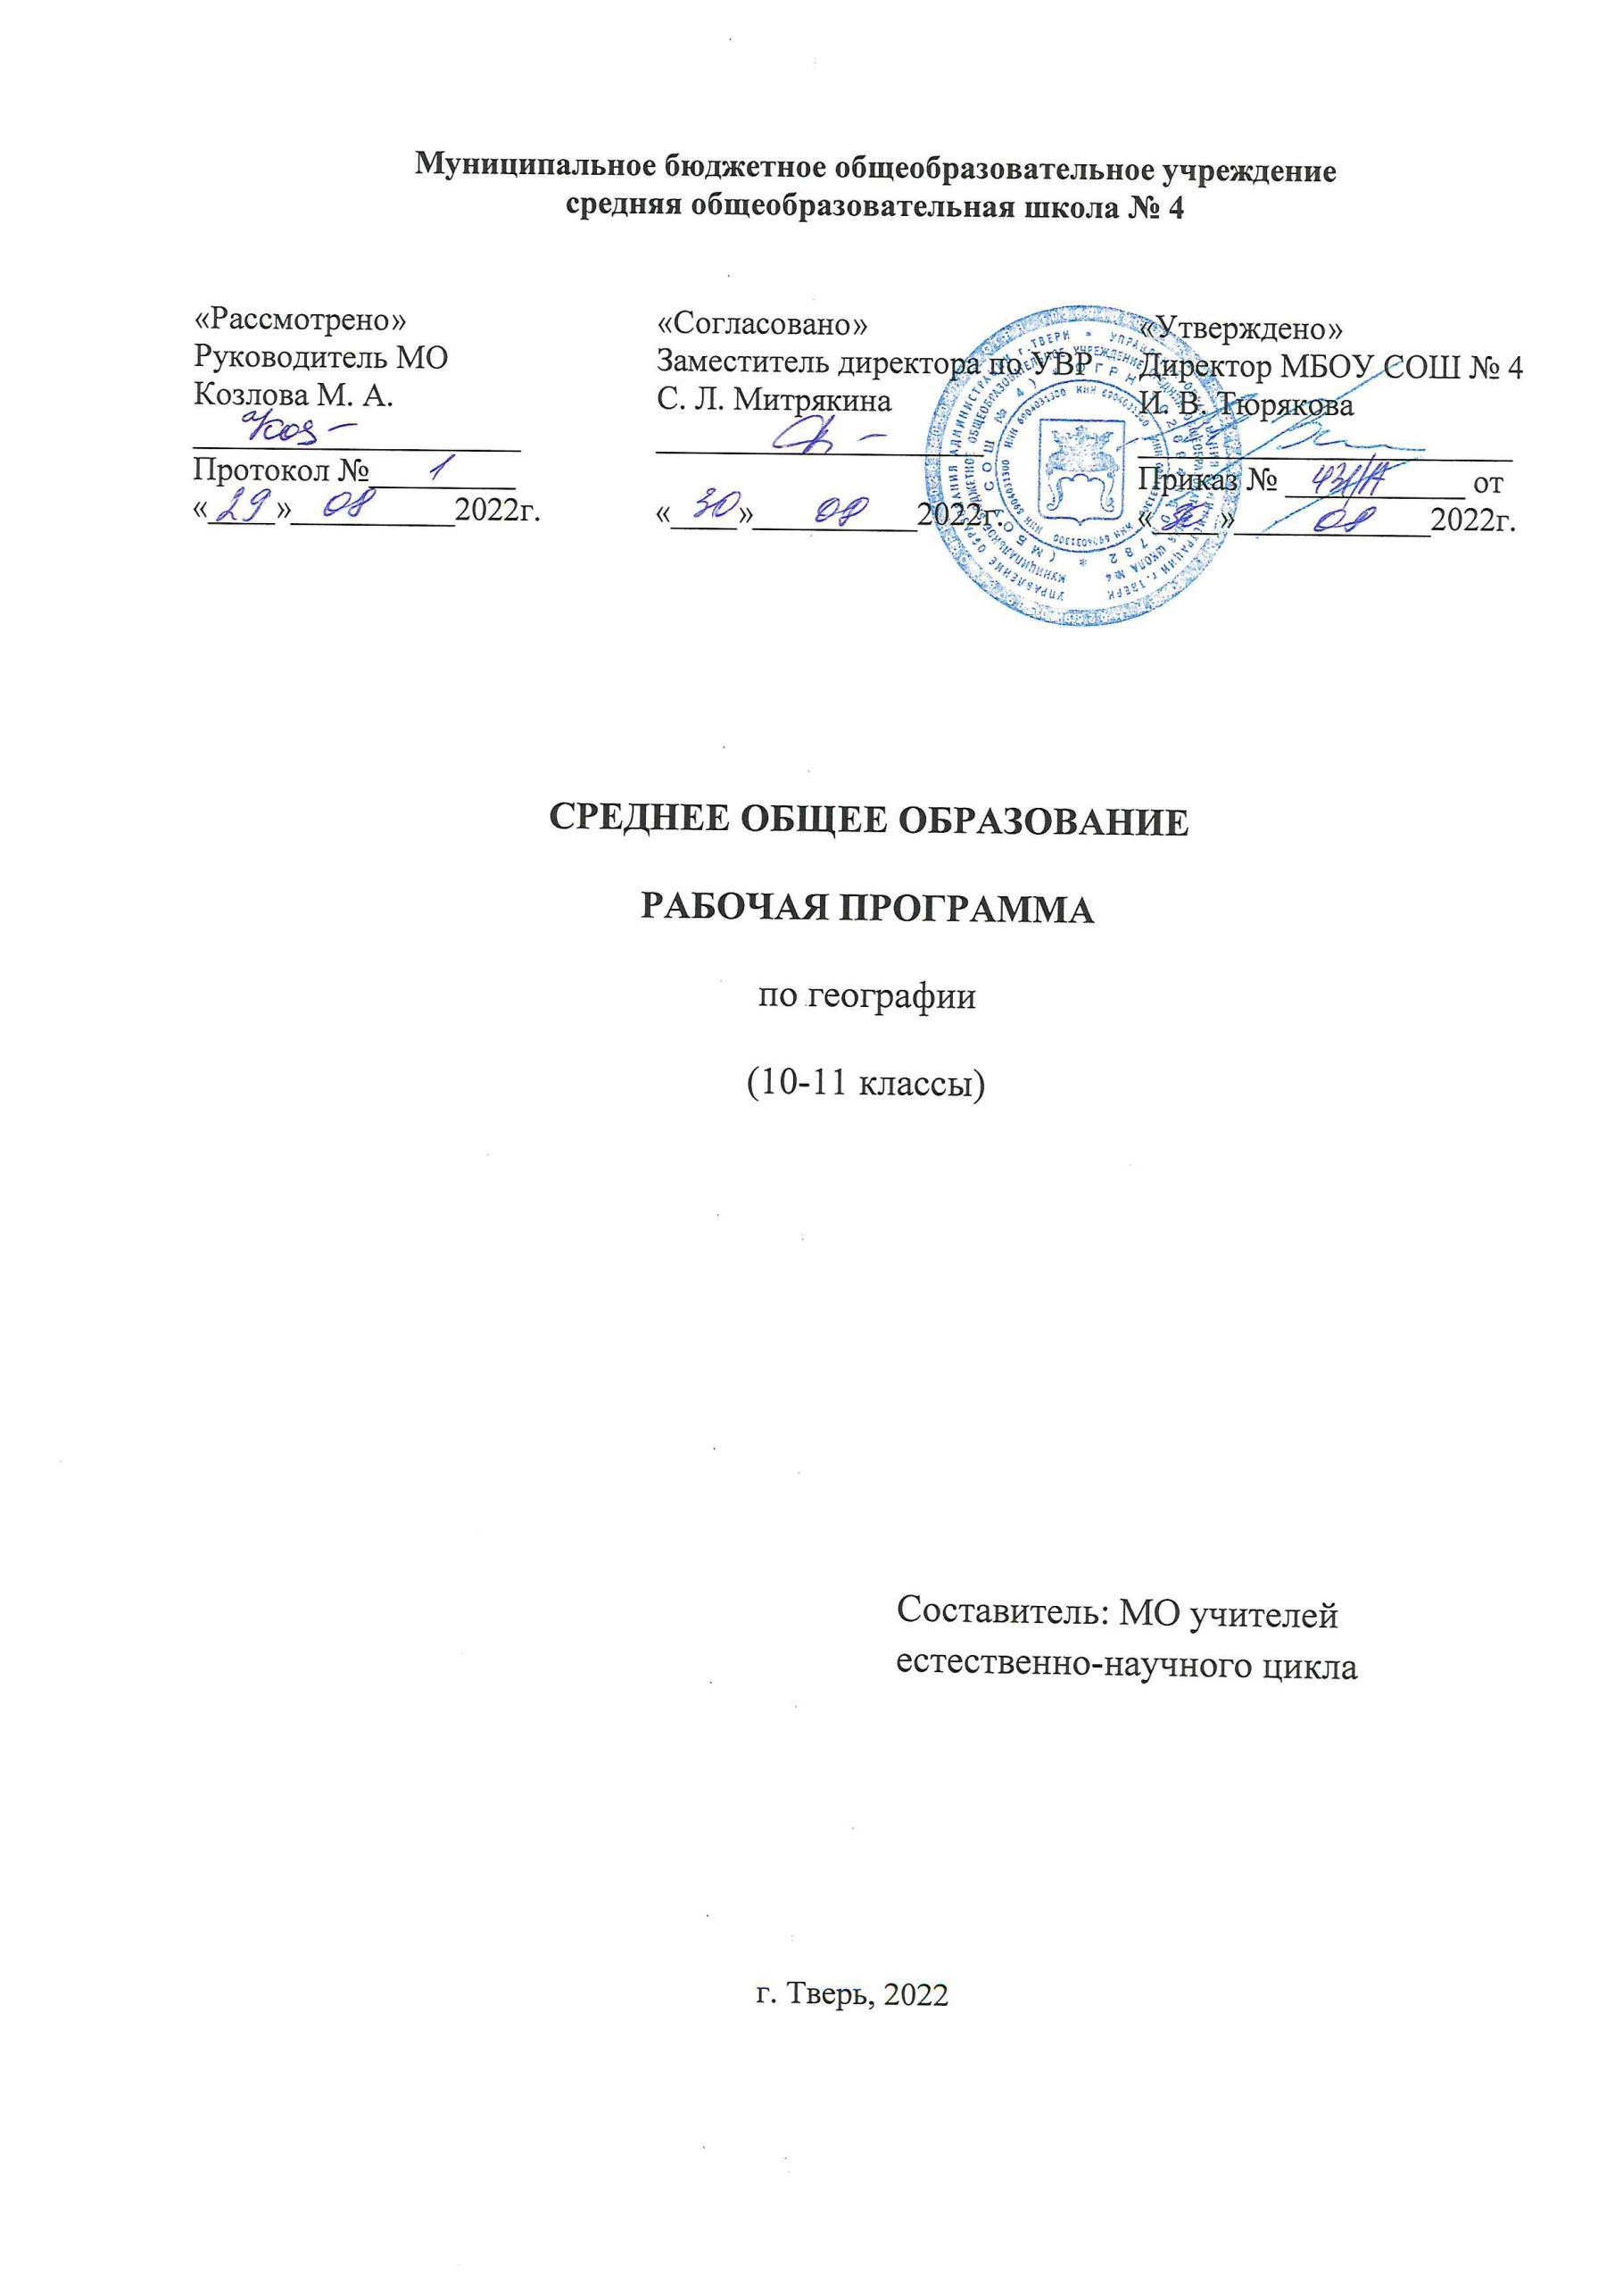

ПОЯСНИТЕЛЬНАЯ ЗАПИСКА.

Рабочая программа по географии для учащихся 10-11 классов составлена в соответствии с правовыми и нормативными документами:
НОРМАТИВНАЯ БАЗА
- Федерального Закона от 29.12.2012 № 273-ФЗ «Об образовании в Российской Федерации»;
- Постановления Главного государственного санитарного врача РФ от 30.06.2020 № 16 СанПин 3.1/2.4 3598-20 «Санитарно-эпидемиологические требования к устройству, содержанию и организации работы общеобразовательных организаций» (с изменениями от 24.03.2021 № 10);
- Приказ Министерства образования и науки Российской Федерации от 17.05.2012 № 413 «Об утверждении федерального государственного образовательного стандарта среднего (полного) общего образования» (с изменениями).
- Основной образовательной программы среднего общего образования МБОУ СОШ № 4;
- Учебного плана МБОУ СОШ № 4;
- Примерной образовательной программы по учебному предмету;
- Авторские методические рекомендации к учебнику В.П. Максаковского «Экономическая и социальная география мира» 10-11 класс. М., «Просвещение», 2014г

Общая характеристика учебного предмета.
Курс по географии на базовом уровне ориентируется, прежде всего, на формирование общей культуры и мировоззрения школьников, а также решение воспитательных и развивающих задач общего образования, задач социализации личности. По содержанию предлагаемый базовый курс географии сочетает в себе элементы общей географии и комплексного географического страноведения. Он завершает формирование у учащихся представлений о географической картине мира, которые опираются на понимание географических взаимосвязей общества и природы, воспроизводства и размещения населения, мирового хозяйства и географического разделения труда, раскрытие географических аспектов глобальных и региональных явлений и процессов, разных территорий. Содержание курса призвано сформировать у учащихся целостное представление о современном мире, о месте России в этом мире, а также развить у школьников познавательный интерес к другим народам и странам. Изучение географии в старшей школе на базовом уровне направлено на достижение следующих целей.

Целями изучения географии в средней школе являются:
- освоение системы географических знаний о целостном, многообразном и динамично изменяющемся мире, взаимосвязи природы, населения и хозяйства на всех территориальных уровнях, географических аспектах глобальных проблем человечества и путях их решения; методах изучения географического пространства, разнообразии его объектов и процессов;
- овладение умениями сочетать глобальный, региональный и локальный подходы для описания и анализа природных, социально-экономических, геоэкологических процессов и явлений;
- развитие познавательных интересов, интеллектуальных и творческих способностей посредством ознакомления с важнейшими географическими особенностями и проблемами мира, его регионов и крупнейших стран;
- воспитание патриотизма, толерантности, уважения к другим народам и культурам, бережного отношения к окружающей среде;
- использование в практической деятельности и повседневной жизни разнообразных географических методов, знаний и умений, а также географической информации.
• нахождения и применения географической информации, включая карты, статистические материалы, геоинформационные системы и ресурсы Интернета, для правильной оценки важнейших социально-экономических вопросов международной жизни; геополитической и геоэкономической ситуации в России, других странах и регионах мира, тенденций их возможного развития;
• понимания географической специфики крупных регионов и стран мира в условиях стремительного развития международного туризма и отдыха, деловых и образовательных программ, телекоммуникации, простого общения.

Планируемые результаты обучения (требования к уровню подготовки) географии в 10-11 классе
Личностными результатами обучения географии в основной школе является формирование всесторонне образованной, инициативной и успешной личности, обладающей системой современных мировоззренческой взглядов, ценностных ориентаций, идейно-нравственных, культурных и этических принципов и норм поведения.

Важнейшие личностные результаты обучения географии:
1) Воспитание российской гражданской идентичности: патриотизма, любви и уважения к Отечеству, чувства гордости за свою Родину; осознание единства географического пространства России как единой среды проживания населяющих ее народов, определяющей общность их исторических судеб; осознание своей этнической принадлежности, усвоение гуманистических и традиционных ценностей многонационального российского общества; воспитание чувства ответственности и долга перед Родиной.
2) Формирование ответственного отношения к учению, готовности и способности учащихся к саморазвитию и самообразованию на основе мотивации к обучению и познанию, осознанному выбору и построению дальнейшей индивидуальной траектории образования на базе ориентировки в мире профессий и профессиональных предпочтений с учетом устойчивых познавательных интересов;
3) Формирование личностных представлений о целостности природы, населения и хозяйства Земли
4) Формирование уважительного отношения к истории, культуре, национальным особенностям, традициям и образу жизни других народов; осознанной доброжелательности к другому человеку, его мнению, мировоззрению, культуре, языку, вере
5) Осознание социальных норм, правил поведения, ролей и форм социальной жизни в группах и сообществах, участие в школьном самоуправлении и общественной жизни в пределах возрастных компетенций с учетом региональных, этнокультурных, социальных и экономических особенностей
6) Развитие морального сознания и компетентности в решении нравственных чувств и нравственного поведения, осознанного и ответственного отношения к собственным поступкам
7) Формирование коммуникативной компетентности в общении и сотрудничестве со сверстниками, старшими и младшими в процессе образовательной, общественно полезной, учебно – исследовательской, творческой и других видов деятельности
8) Формирование ценности здорового и безопасного образа жизни; усвоения правил индивидуального и коллективного безопасного поведения в чрезвычайных ситуациях, угрожающих жизни и здоровью людей, правил поведения на транспорте и на дорогах
9) Формирование экологического сознания на основе признания ценности жизни во всех ее проявлениях и необходимости ответственного, бережного отношения к окружающей среде и рационального природопользования
10) Осознание значения семьи в жизни человека и общества, ценности семейной жизни, уважительного и заботливого отношения к членам своей семьи
11) Развитие эмоционально – ценностного отношения к природе, эстетического сознания через освоение художественного наследия народов России и мира, творческой деятельности эстетического характера

Метапредметные результаты включают освоенные обучающимися универсальные учебные действия, обеспечивающие овладение ключевыми компетенциями, составляющими основу умения учиться.

Важнейшие метапредметные результаты обучения географии:
1) умение самостоятельно определять цели своего обучения, ставить и формулировать для себя новые задачи в учебе и познавательной деятельности, развивать мотивы и интересы своей познавательной деятельности;
2) умение самостоятельно планировать пути достижения целей, в том числе альтернативные, осознанно выбирать наиболее эффективные способы решения учебных и познавательных задач;
3) умение соотносить свои действия с планируемыми результатами, осуществлять контроль своей деятельности в процессе достижения результата, определять способы действий в рамках предложенных условий и требований, корректировать свои действия в соответствии с изменяющейся ситуацией;
4) умение оценивать правильность выполнения учебной задачи, собственные возможности ее решения;
5) владение основами самоконтроля, самооценки, принятия решений и осуществления осознанного выбора в учебной и познавательной деятельности;
6) умение определять понятия, делать обобщение, устанавливать аналогии, классифицировать, самостоятельно выбирать основания и критерии для классификации, устанавливать причинно- следственные связи, строить логическое рассуждение, умозаключение и делать выводы;
7) умение создавать, применять и преобразовывать знаки и символы, модели и схемы для решения учебных и познавательных задач;
8) смысловое чтение;
9) умение организовывать учебное сотрудничество и совместную деятельность с учителем и со сверстниками; работать индивидуально и в группе: находить общее решение и разрешать конфликты на основе согласования позиций и учета интересов; формулировать, аргументировать и отстаивать свое мнение;
10) умение осознанно использовать речевые средства в соответствии с задачей коммуникации, для выражения своих чувств, мыслей и потребностей; планирования и регуляции своей деятельности; владение устной и письменной речью; монологической контекстной речью;
11) формирование и развитие компетентности в области использования ИКТ.

Предметными результатами освоения выпускниками основной школы программы по географии являются:
1) формирование представлений о географической науке, ее роли в освоении планеты человекам, о географических знаниях как компоненте научной картины мира, об их необходимости для решения современных практических задач человечества и своей страны, в том числе задачи охраны окружающей среды и рационального природопользования;
2) формирование первичных навыков использования территориального подхода как основы географического мышления для осознания своего места в целостном, многообразном и быстро изменяющемся мире и адекватной ориентации в нем;
3) формирование представлений Земли как планеты людей в пространстве и во времени, об основных этапах ее географического освоения, особенностях природы, жизни, культуры и хозяйственной деятельности людей, экологических проблем на разных материках и в отдельных странах;
4) овладение элементарными практическими умениями использования приборов и инструментов для определения количественных и качественных характеристик компонентов географической среды, в том числе ее экологических параметров;
5) овладение основами картографической грамотности и использования географической карты как одного из «языков» международного общения;
6) овладение основными навыками нахождения, использования и презентации географической информации;
7) формирование умений и навыков использования разнообразных географических знаний в повседневной жизни для объяснения и оценки разнообразных явлений и процессов, самостоятельного оценивания уровня безопасности окружающей среды, адаптации к условиям территории проживания, соблюдения мер безопасности в случае природных стихийных бедствий и техногенных катастроф;
8) формирование представлений об особенностях экологических проблем на различных территориях и акваториях, умений и навыков безопасного и экологически целостного поведения в окружающей среде.

Требования к уровню подготовки учащихся.
1. Называть, оценивать (формулировать гипотезы, предвидеть):
- основные географические понятия и термины; традиционные и новые методы географических исследований;
- особенности размещения основных видов природных ресурсов, их главные месторождения и территориальные сочетания; численность и динамику населения мира, отдельных регионов и стран, их этногеографическую специфику; различия в уровне и качестве жизни населения, основные направления миграций; проблемы современной урбанизации;
- географические аспекты отраслевой и территориальной структуры мирового хозяйства, размещения его основных отраслей; географическую специфику отдельных стран и регионов, их различия по уровню социально-экономического развития, специализации в системе международного географического разделения труда; географические аспекты глобальных проблем человечества;
- особенности современного геополитического и геоэкономического положения России, ее роль в международном географическом разделении труда.
2. Объяснять, описывать и определять (измерять):
- определять и сравнивать по разным источникам информации географические тенденции развития природных, социально-экономических и геоэкологических объектов, процессов и явлений;
- оценивать и объяснять ресурсообеспеченность отдельных стран и регионов мира, их демографическую ситуацию, уровни урбанизации и территориальной концентрации населения и производства, степень природных, антропогенных и техногенных изменений отдельных территорий;
- применять разнообразные источники географической информации для проведения наблюдений за природными, социально-экономическими и геоэкологическими объектами, процессами и явлениями, их изменениями под влиянием разнообразных факторов;
- составлять комплексную географическую характеристику регионов и стран мира; таблицы, картосхемы, диаграммы, простейшие карты, модели, отражающие географические закономерности различных явлений и процессов, их территориальные взаимодействия;
- сопоставлять географические карты различной тематики.
Использовать приобретенные знания и умения в практической деятельности и повседневной жизни для:
- выявления и объяснения географических аспектов различных текущих событий и ситуаций;
- нахождения и применения географической информации, включая карты, статистические материалы, геоинформационные системы и ресурсы Интернета; правильной оценки важнейших социально-экономических событий международной жизни, геополитической и геоэкономической ситуации в России, в других странах и регионах мира, тенденций их возможного развития;
- понимания географической специфики крупных регионов и стран мира в условиях глобализации, стремительного развития международного туризма и отдыха, деловых и образовательных программ, различных видов человеческого общения.
Место предмета в учебном плане
Количество часов: по программе - всего 68 часов за два года: 10 класс - 34 часа, 11класс -34 часа,
по учебному плану школы — 10 класс -34 часа, 1 час в неделю; 11 класс- 34 часа, 1 час в неделю
Содержание рабочей программы 10 класс (1ч. в неделю)
Введение(1час)
Положение географии в системе наук. Традиционные и новые методы географических исследований. Географическая карта – особый источник информации о действительности. Географическая номенклатура. Статистический метод – один из основных в географии. Другие способы и формы получения географической информации: экспедиции, стационарные наблюдения, камеральная обработка, опыты, моделирование. Геоинформационные системы как средство получения, обработки и представления пространственно-координированных географических данных.
Общая характеристика мира (33 часа)
Тема 1. Современная политическая карта мира. (5 часов)
Современная политическая карта мира. Количественные и качественные изменения на политической карте. Территория и границы. Этапы формирования политической карты. Главные объекты политической карты мира. Место стран в современном мире, их форма правления и государственное устройство. Типология стран мира.
Практическая работа №1
Нанесение на контурную карту мира страны по группировкам.
Практическая работа №2
Составление системной таблицы «Государственный строй мира»
Практическая работа №3
Характеристика политико-географического положения страны (по выбору)
Тема 2. География мировых природных ресурсов. Загрязнение и охрана окружающей среды. (6 часов)
Взаимодействие человечества и природы в прошлом и настоящем. Международный характер проблемы «дестабилизация окружающей среды». Природные ресурсы Земли, их виды. Ресурсообеспеченность. Природно-ресурсный потенциал разных территорий. Территориальные сочетания природных ресурсов. География природных ресурсов Земли. Основные типы природопользования. Источники загрязнения окружающей среды. Геоэкологические проблемы регионов различных типов природопользования. Пути сохранения качества окружающей среды.
Практическая работа №4
Оценка ресурсообеспеченности отдельных стран и регионов мира
Практическая работа №5
Составление карты мира «размещение крупнейших месторождений полезных ископаемых»
Тема 3. География населения мира. (5 часов)
Численность, динамика и размещение населения мира, крупных регионов и стран. Воспроизводство и миграции населения. Их типы и виды. Структура населения (половая, возрастная, расовая, этническая, религиозная, по образовательному уровню). Демографическая ситуация в разных регионах и странах мира.
Характеристика трудовых ресурсов и занятости населения крупных стран и регионов мира.
Расселение населения. Специфика городских и сельских поселений. Масштабы и темпы урбанизации различных стран и регионов мира.
Практическая работа №6
Объяснение причин миграционных процессов в пределах Евразии, Северной Америки и Африки
Практическая работа №7
Сравнение процессов воспроизводства населения в двух регионах мира (по выбору)
Тема 4. НТР и мировое хозяйство. (5 часов)
Понятие о НТР, её характерные черты и составные части. Мировое хозяйство. Международное географическое разделение труда. Отраслевая и территориальная структура мирового хозяйства. Факторы размещения производительных сил.
Практическая работа №8
Составление характеристик основных центров современного мирового хозяйства
Практическая работа №9
Составление типологической схемы территориальной структуры хозяйства экономически развитых стран
Практическая работа №10
Сравнительная характеристика ведущих факторов размещения производительных сил в форме таблицы
Тема 5. География отраслей мирового хозяйства. (12 часов)
География важнейших отраслей: топливно-энергетическая промышленность, электроэнергетика, горнодобывающая, металлургическая, машиностроение, химическая, лесная и деревообрабатывающая, легкая. География сельского хозяйства и рыболовства. География транспорта.
Международная специализация и кооперирование – интеграционные зоны, крупнейшие фирмы и транснациональные корпорации (ТНК). Отрасли международной специализации стран и регионов мира; определяющие их факторы.
Внешние экономические связи – научно-технические, производственное сотрудничество, создание свободных экономических зон (СЭЗ). География мировых валютно-финансовых отношений. Крупнейшие международные отраслевые и региональные союзы. Международная торговля – основные направления и структура. Главные центры мировой торговли.
Практическая работа №11
Составление картосхемы «Размещение основных промышленных производств мира»»
Практическая работа №12
Определение по картам главных стран и районов черной и цветной металлургии
Практическая работа №13
Составление экономической характеристики одной из отраслей по выбору
Практическая работа№14
Составление характеристики одной из отраслей сельского хозяйства
Практическая работа №15
Составление характеристики ведущих видов транспорта по регионам
Практическая работа №16
Картосхема «Основные районы международного туризма»

Содержание рабочей программы 11 класс (1ч в неделю)

Региональная характеристика мира.
Тема 1: Общая характеристика стран Зарубежной Европы. (6 часов)
Общая характеристика Зарубежной Европы. Население и хозяйство. Субрегионы. Европейские страны «Большой восьмерки».
Практическая работа №1.
Характеристика проблемы природных и трудовых ресурсов в процессе интеграции Западнй Европы.
Практическая работа №2.
Создание экономико-географического обоснования размещения 2 отраслей промышленности.
Практическая работа №3.
Составление сравнительной экономико-географической характеристики двух стран «Большой восьмерки».
Тема 2: Общая характеристика Зарубежной Азии. (10 часов)
Общая характеристика Зарубежной Азии. Население и хозяйство. Китай, Япония, Индия. Австралийский Союз. Комплексная характеристика региона.
Практическая работа №4.
Составление характеристики специализации с/х районов Китая. Объяснение причин.
Практическая работа №5.
Составление картосхемы международных экономических связей Японии.
Практическая работа №6.
Оценка по картам природных предпосылок для развития промышленности и хозяйства в Индии.
Практическая работа №7.
Составление картосхемы отраслей международных экономических связей Австралии. Объяснение полученных результатов.
Тема 3: Африка. (4 часа)
Общая характеристика региона «Африка». Население и хозяйство. Субрегионы Северной и Тропической Африки. ЮАР.
Практическая работа №8.
Составление прогноза экономического развития стран Африки.
Тема 4: Северная Америка. (5 часов)
Общая характеристика США. Население и хозяйство. Макрорегионы США. Канада.
Практическая работа №9.
Составление картосхемы регионов, загрязняющих окружающую среду.
Практическая работа №10.
Характеристика макрорегионов США: особенности развития хозяйства, главные промышленные и сельскохозяйственные регионы.

Тема 5: Латинская Америка. (5 часов)
Общая характеристика региона «Латинская Америка». Население и хозяйство Латинской Америки. Бразилия.
Практическая работа №111.
Сравнительная характеристика развивающихся стран Азии, Африки, Латинской Америки (по выбору).
Тема 6. Россия в современном мире. (1 час)
Россия на карте мира и в системе международных отношений. Геополитическое положение России. ПРП страны. Место России в мировом хозяйстве.
Тема 7: Глобальные проблемы человечества. (3 часа)
Понятие о глобальных проблемах. Классификация глобальных проблем. Экологическая проблема. Демографическая проблема. Проблема мира и разоружения. Продовольственная проблема. Энергетическая и сырьевая проблемы. Проблема здоровья людей. Проблема использования Мирового океана. Освоение космоса. Глобальные прогнозы, гипотезы, проекты.

УЧЕБНО-МЕТОДИЧЕСКИЙ КОМПЛЕКС
Учебно-методическое обеспечение учебного процесса предусматривает использование УМК (учебно-методического комплекта) линии В. П. Максаковского с 10 по 11 класс:
1. В. П. Максаковский. «География. 10—11 классы» (учебник), 2020.

